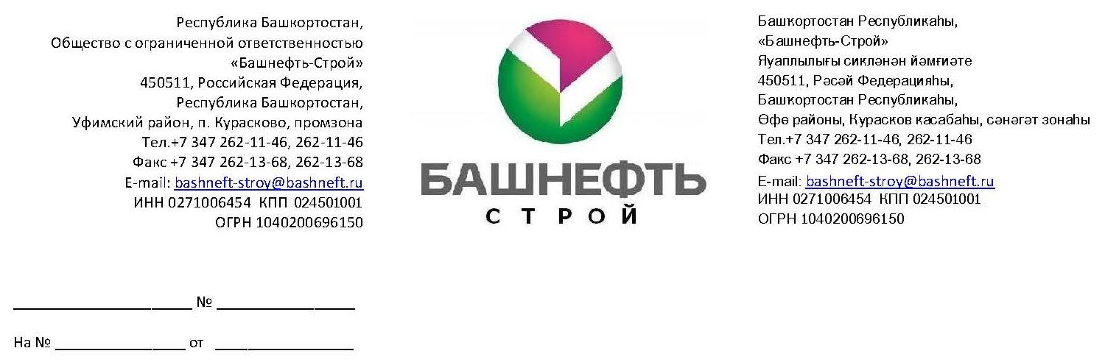

Уважаемые Руководители!

В рамках проведения мониторинга рынка прошу Вас, на основании технического задания, подготовить и направить в наш адрес коммерческое предложение на поставку «СИЗОД».
Существенные условия:
- Период поставки: В соответствии с техническим заданием.
- Место поставки: В соответствии с техническим заданием.
- Срок оплаты: В соответствии с техническим заданием.
Остальные условия и требования указаны в техническом задании.
Предоставить коммерческое предложение необходимо в электронном виде по приложенной форме ТКП на адрес электронной площадки в сети Интернет: ЭТП АО «ТЭК-Торг» секция ПАО «НК «Роснефть» (http://rn.tektorg.ru). Предоставление в соответствии с правилами и порядком работы ЭТП АО «ТЭК-Торг» секция ПАО «НК «Роснефть». Дата и время окончания предоставления предложений: 17.08.2026 до 10-00 (Уфа).
Настоящее обращение не является офертой, и ни при каких обстоятельствах не может квалифицироваться, как приглашение принять участие в торгах, порядок которых регулируется ст.ст.447-449 ГК РФ.
ООО «Башнефть-Строй» оставляет за собой исключительное право акцептовать либо отклонить любую адресованную ему оферту.
Приложение:
1. Техническое задание.
2. Форма коммерческого предложения.
3. Проект договора.

